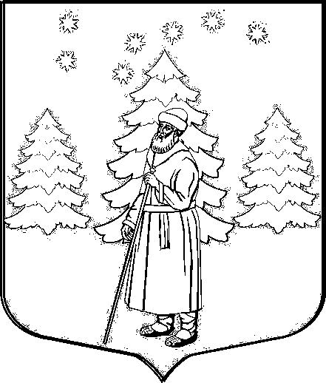

СОВЕТ ДЕПУТАТОВ

МУНИЦИПАЛЬНОГО ОБРАЗОВАНИЯ

«СУСАНИНСКОЕ СЕЛЬСКОЕ ПОСЕЛЕНИЕ»

ГАТЧИНСКОГО МУНИЦИПАЛЬНОГО РАЙОНА

ЛЕНИНГРАДСКОЙ ОБЛАСТИ

Р Е Ш Е Н И Е

от 18 февраля 2016г. № 100
О принятии проекта новой редакции Устава МО «Сусанинское сельское поселение» Гатчинского муниципального района Ленинградской области

В целях приведения Устава МО «Сусанинское сельское поселение» в соответствие с федеральными законами, на основании ст. 44 Федерального Закона от 06.10.2003 № 131-ФЗ «Об общих принципах местного самоуправления в Российской Федерации», руководствуясь Уставом МО «Сусанинское сельское поселение»

Совет депутатов МО «Сусанинское сельское поселение»
Р Е Ш И Л:
- Принять в первом чтении проект новой редакции Устава Муниципального образования «Сусанинское сельское поселение» Гатчинского муниципального района Ленинградской области (Приложение № 1).
- Создать и утвердить состав рабочей группы по рассмотрению замечаний и предложений по внесению изменений и дополнений в проект новой редакции Устава МО «Сусанинское сельское поселение» (Приложение №2).
- Назначить публичные слушания по обсуждению проекта изменений и дополнений в проект новой редакции Устава муниципального образования Сусанинское сельское поселение Гатчинского муниципального района на 23 марта 2016 года на 16:00 час. Место проведения – здание администрации Сусанинского сельского поселения, по адресу: Ленинградская область, Гатчинский район, пос. Сусанино, Петровский проспект, д.20, зал заседаний администрации Сусанинского сельского поселения.
- Установить следующий порядок учета предложений по проекту изменений и дополнений проект новой редакции Устава МО «Сусанинское сельское поселение»: предложения принимаются до 17 марта 2016 года с 9.00 – 13.00 и с 14.00 – 17.00 ежедневно (кроме субботы и воскресенья) по адресу: Ленинградская область, Гатчинский район, пос. Сусанино, Петровский проспект, д.20, каб. № 7 (2 этаж).
- Установить следующий порядок участия граждан в обсуждении изменений и дополнений в проект новой редакции Устава МО «Сусанинское сельское поселение»:
– путем направления письменных заявлений в соответствии с п.4 настоящего решения
– путем непосредственного участия в обсуждении проекта изменений и дополнений в устав МО «Сусанинское сельское поселение» на публичных слушаниях в соответствии с п. 3 настоящего решения.
- Настоящее решение вступает в силу со дня опубликования в газете «Гатчинская правда»

Глава МО «Сусанинское сельское поселение» Е.Ю. Вахрина

Приложение 2
к решению Совета депутатов МО
«Сусанинское сельское поселение»
от 18 февраля 2016 года № 100

СОСТАВ
РАБОЧЕЙ ГРУППЫ ПО РАССМОТРЕНИЮ ЗАМЕЧАНИЙ И
ПРЕДЛОЖЕНИЙ ПО ВНЕСЕНИЮ ИЗМЕНЕНИЙ И ДОПОЛНЕНИЙ
В УСТАВ МО «СУСАНИНСКОЕ СЕЛЬСКОЕ ПОСЕЛЕНИЕ»

- Вахрина Е.Ю. – глава МО «Сусанинское сельское поселение»
- Бордовская Е.В. – глава администрации МО «Сусанинское сельское поселение»
- Бронштейн А.Я. – депутат Совета депутатов МО «Сусанинское сельское поселение»
- Григорьев И.Б. - депутат Совета депутатов МО «Сусанинское сельское поселение»
- Стручков Д.К. – заместитель главы администрации МО «Сусанинское сельское поселение»
- Петрова О.В. – главный бухгалтер администрации МО «Сусанинское сельское поселение»
- Никаноров В.А. – специалист администрации МО «Сусанинское сельское поселение»

